简号 J1⑧247：残牍（尉府爵曹卒史文）

来源出处
里耶古城一号井第八层出土，原整理号 8-247。
释文、注释：《里耶秦简牍校释》第一卷，第 122 页。
图版、单字字形：秦簡字形庫（www.kaom.net）《里耶1》。

图片
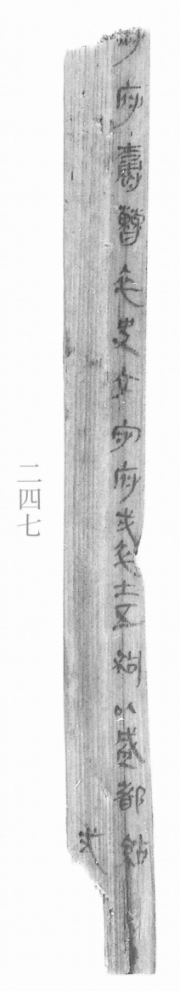
图1 里耶秦简 8-247 实物照片。出处：秦簡字形庫（www.kaom.net）《里耶1》图版。
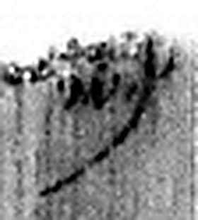 尉 《说文解字》未收此字。
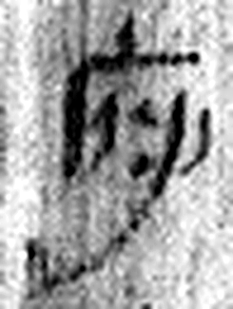 府 文書藏也。从广付聲。（《说文解字》卷九·广部）
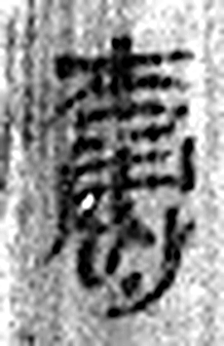 爵 禮器也。象爵之形，中有鬯酒，又持之也。所以飲。器象爵者，取其鳴節節足足也。（《说文解字》卷五·鬯部）
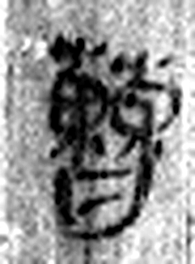 曹 獄之兩曹也。在廷東。从㯥，治事者；从曰。（《说文解字》卷五·曰部）
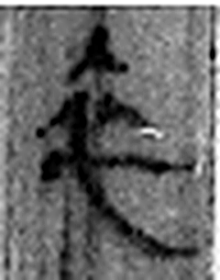 卒 隸人給事者衣爲卒。卒，衣有題識者。（《说文解字》卷八·衣部）
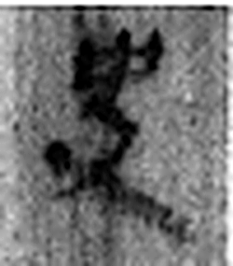 史 記事者也。从又持中。中，正也。凡史之屬皆从史。（《说文解字》卷三·史部）
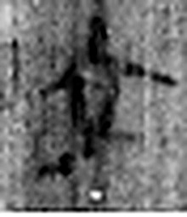 文 錯畫也。象交文。凡文之屬皆从文。（《说文解字》卷九·文部）
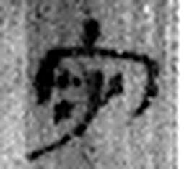 守 守官也。从宀从寸。寺府之事者。从寸。寸，法度也。（《说文解字》卷七·宀部）
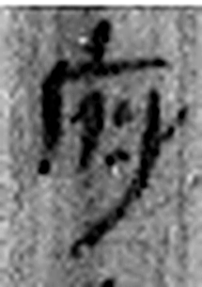 府 文書藏也。从广付聲。（《说文解字》卷九·广部）
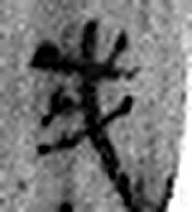 戍 守邊也。从人持戈。（《说文解字》卷十二·戈部）
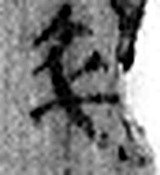 卒 隸人給事者衣爲卒。卒，衣有題識者。（《说文解字》卷八·衣部）
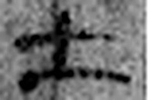 士 事也。數始於一，終於十。从一从十。孔子曰：“推十合一爲士。”凡士之屬皆从士。（《说文解字》卷一·士部）
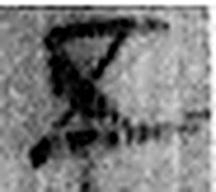 五（伍） 《说文解字》未收此字。
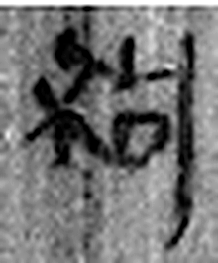 狗 孔子曰：“狗，叩也。叩气吠以守。”从犬句聲。（《说文解字》卷十·犬部）
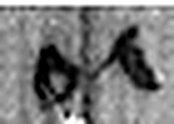 以 用也。从反巳。賈侍中說：巳，意巳實也。象形。（《说文解字》卷十四·巳部）
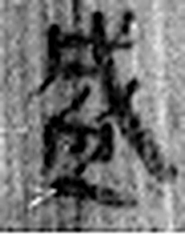 盛 黍稷在器中以祀者也。从皿成聲。（《说文解字》卷五·皿部）
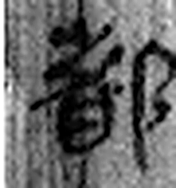 都 有先君之舊宗廟曰都。从邑者聲。周禮：距國五百里爲都。（《说文解字》卷六·邑部）
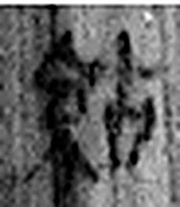 𥿍 《说文解字》未收此字。
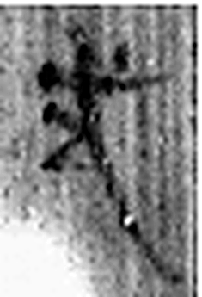 式 法也。从工弋聲。（《说文解字》卷五·工部）
图2 8-247 逐字字形与本义（共 19 字，按原简文字序）。字形出处：秦簡字形庫（www.kaom.net）《里耶1》；本义出处：《说文解字》大徐本。

释文
〼【尉】府爵曹卒史文、守府戍卒士五（伍）狗以盛都𥿍^{［1］}。Ⅰ
〼 式〼Ⅱ8-247

文字
以下照录《里耶秦简牍校释》第一卷注文。
[1] 文、狗，人名。都，疑读为“堵”。𥿍，读为“嫴”。睡虎地秦简《秦律十八种·徭律》116-117号简云：“兴徒以为邑中之红（功）者，令𥿍（嫴）堵卒岁。未卒堵坏，司空将红（功）及君子主堵者有罪，令其徒复垣之，勿计为繇（徭）。”整理小组注释说：“嫴，保。堵，墙垣。”如然，“盛”为垣名。

书法
窄牍两栏：一栏「【尉】府爵曹卒史文、守府戍卒士五（伍）狗以盛都𥿍」，一栏「式」，栏末以Ⅰ、Ⅱ标序。（据图1）

简牍形制
残牍，单面书写，字分两栏。（据图1）

书写方式
墨色中等，字距紧。（据图1）

美育价值
一行字里有官署名、职名、人名、爵名——秦代文书的写法。

